¿Qué es un Enum en Java? (versión corta)
Un enum es un tipo especial en Java que sirve para definir un conjunto fijo de valores, DENTRO DE MI APLICACIÓN, como opciones de menú, tipos de armas, estados del juego, CONFIGURACIONES....
CRAMOS OBJ(que no debemos modificar el contenido,) DENTRO DEL ENUM
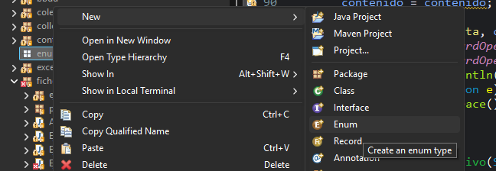

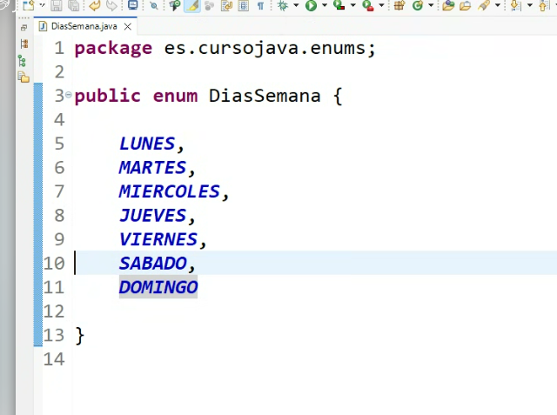
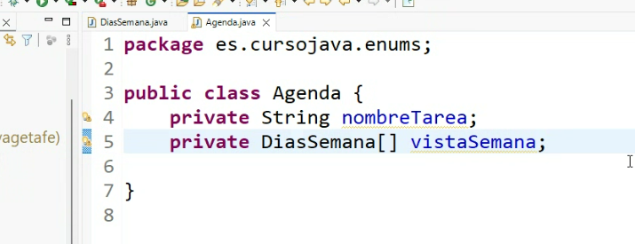
en el atributo vistaSemana solo podremos usar los que hemos definido en enum DiasSemana!!!!!

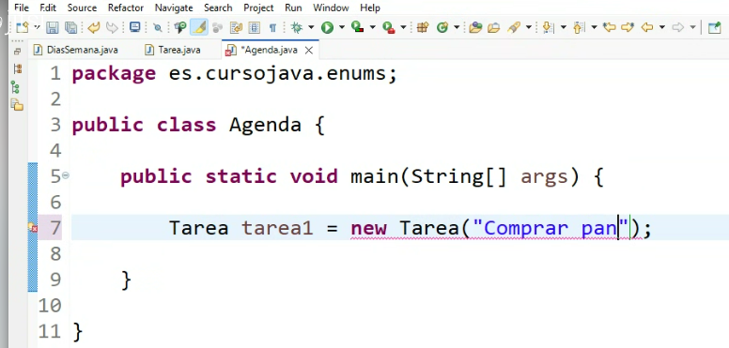
creo un array de tipos de enum

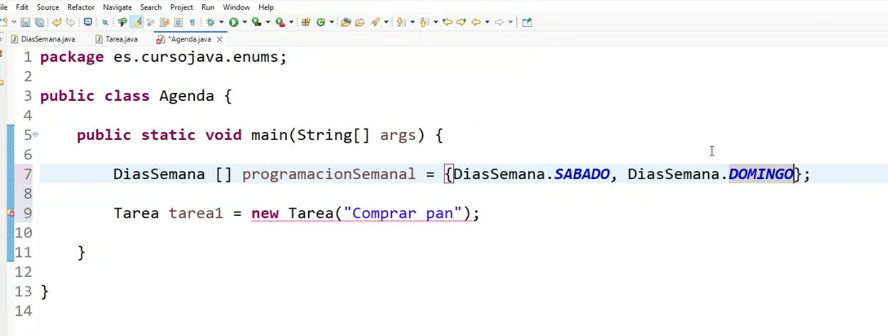

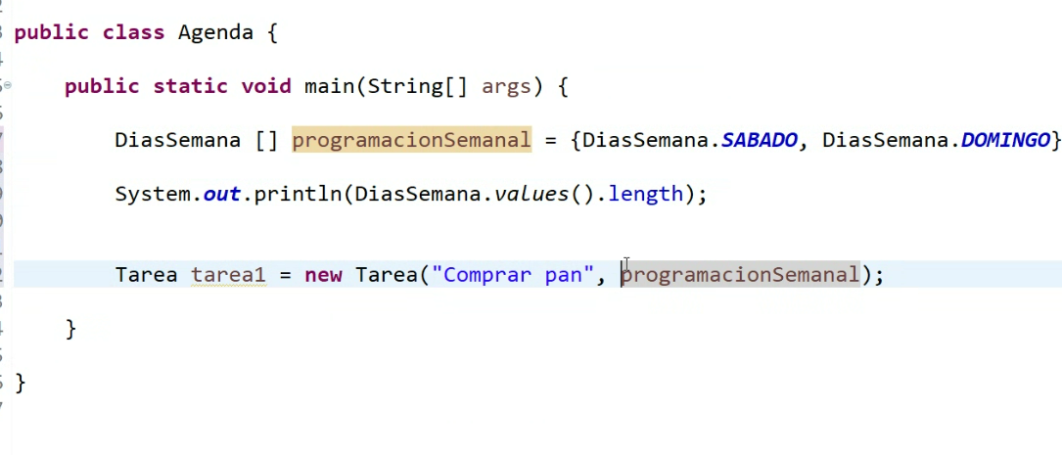

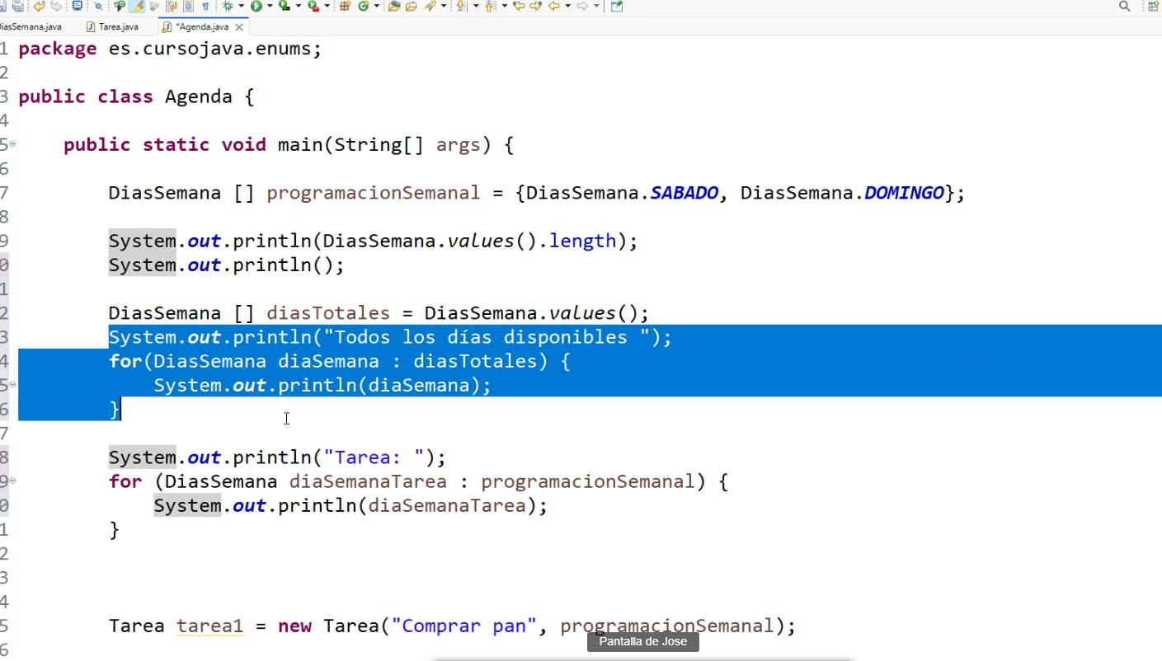
ASIGNAMOS TAREA A LOS DIAS

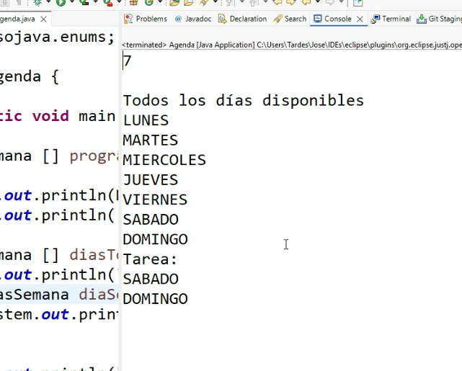

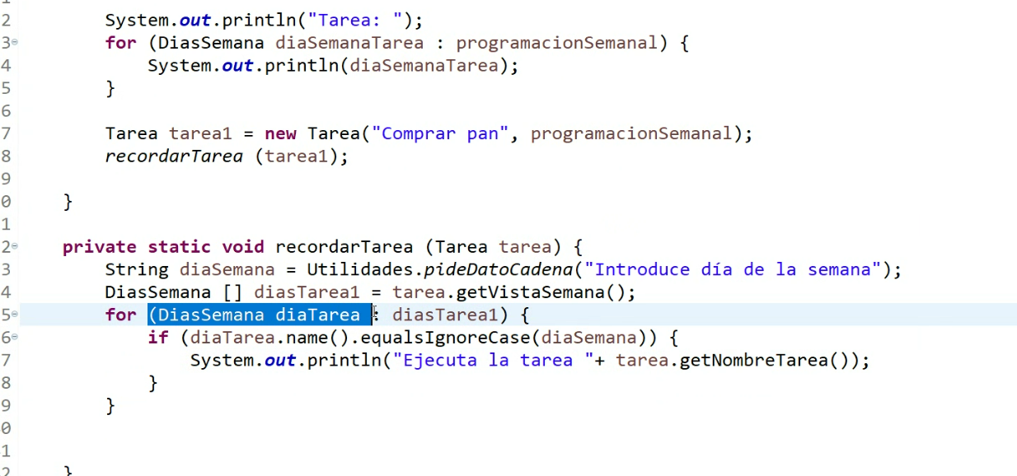
COMPARO DIAS DE LA SEMANA CON LOS DIAS DE TAREA Y AVISA SI HAY TAREA.

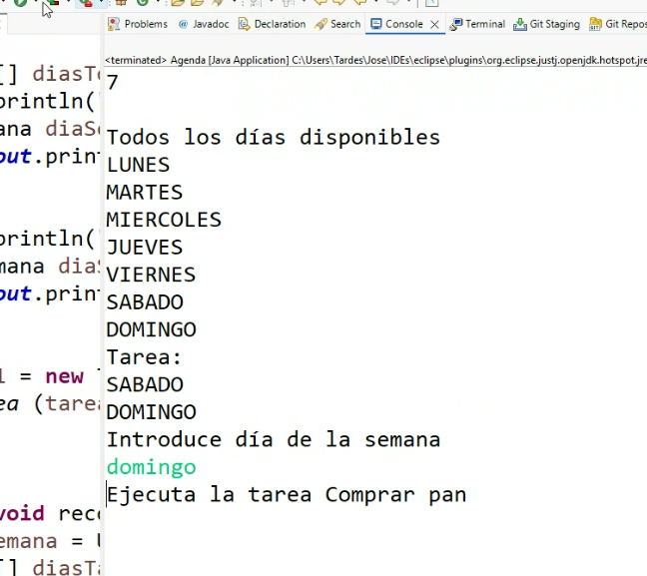
VAMOS A CREAR OBJ DE FORMA INTERNA EN LOS ENUMS AHORA...
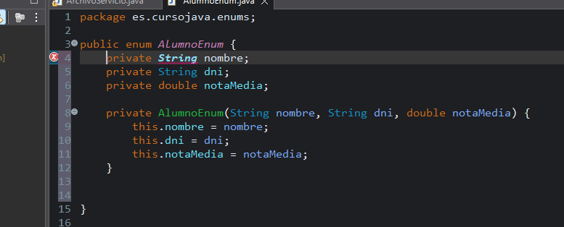
da error porque tengo que crear los objetos!!!!!!! HAY QUE DEFINIR PRIMERO LOS OBJS QUE VAMOA A CREAAR

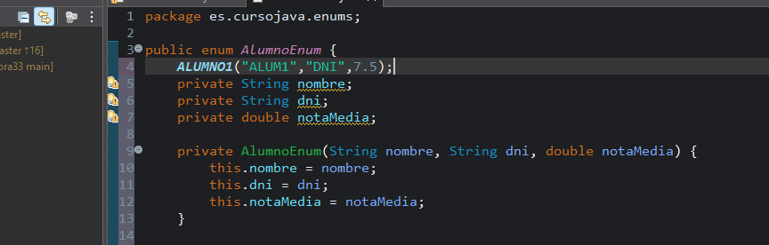

CUIDADO SEPARAMOS POR COMAS Y FINALIZA CON ;
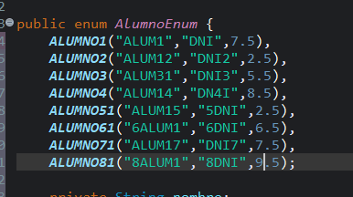

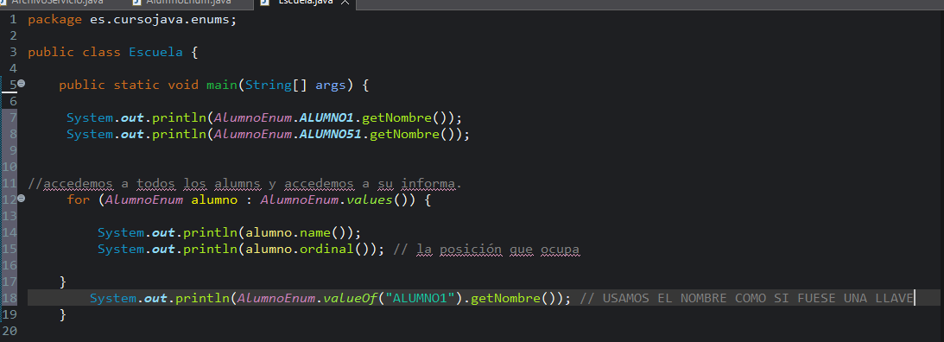

Ejemplo pequeño:
public enum Direccion {
NORTE, SUR, ESTE, OESTE;
}

